OGINT M SERIES PLUS
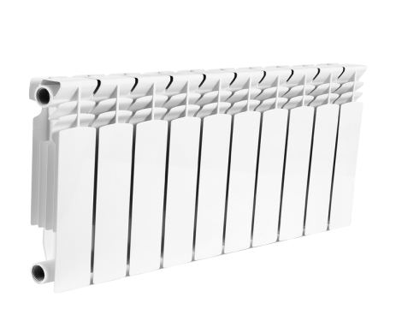
Давление рабочее, МПа (кгс/см2): 2,0 (20)
Давление испытательное, МПа (кгс/см2): 3,5 (35)
Материал: алюминий, сталь
Рабочая среда, теплоноситель: вода или антифриз с уровнем рН 6,5 - 9
Температура рабочей среды (наибольшая): 110 °С
Комплект поставки: радиатор в сборе, паспорт

Межосевое  расстояние, мм | Высота, мм. | Глубина, мм | Ширина, мм | Масса,  кг/секц | Секционность | Теплоотдача,  Вт/секц
500 | 555 | 80 | 83 | 1,52 | 4, 5, 6, 7, 8, 9, 10, 12 | 189
350 | 410 | 80 | 85 | 1,30 | 6, 8, 10, 12 | 140

